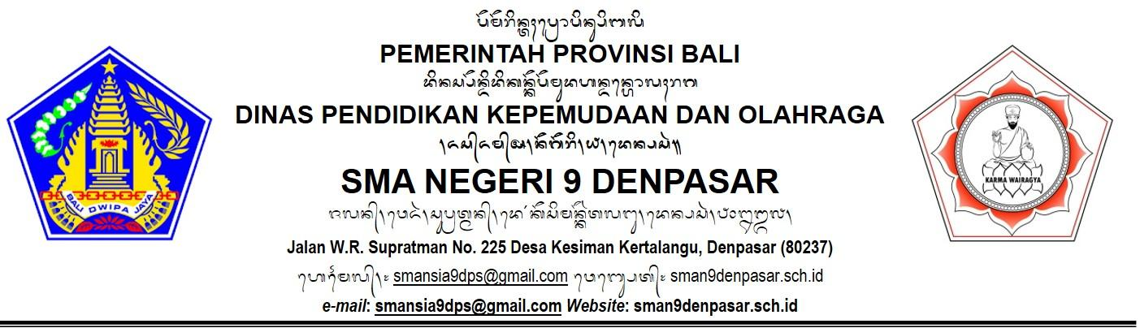
PENUGASAN CALON SISWA SISWI
SMA NEGERI 9 DENPASAR

Bagi calon peserta didik yang sudah melalukan pendaftraan kembali wajib berkunjung ke stand ekstrakurikuler SMA NEGERI 9 DENPASAR yang berlokasi di halaman depan sekolah. Ketentuan yang harus dikerjakan sebagai bagian dari penugasan MPLS, sebagai berikut :
- Membuat satu foto di stand ekstrakurikuler yang menurut calon peserta didik menarik.
- Membuat video wawancara di stand ekstrakurikuler yang menurut calon peserta didik menarik.
- Dipublish di instagram pribadi.
- Memakai hastag #mplssmansia2023 #osissmansia #smansiadenpasar dan men-tag akun Instagram smansia, osis smansia serta ekstrakulikuler yang terdapat di video dan foto.

